一Web开发的概念（知道了解即可）

1web的结构
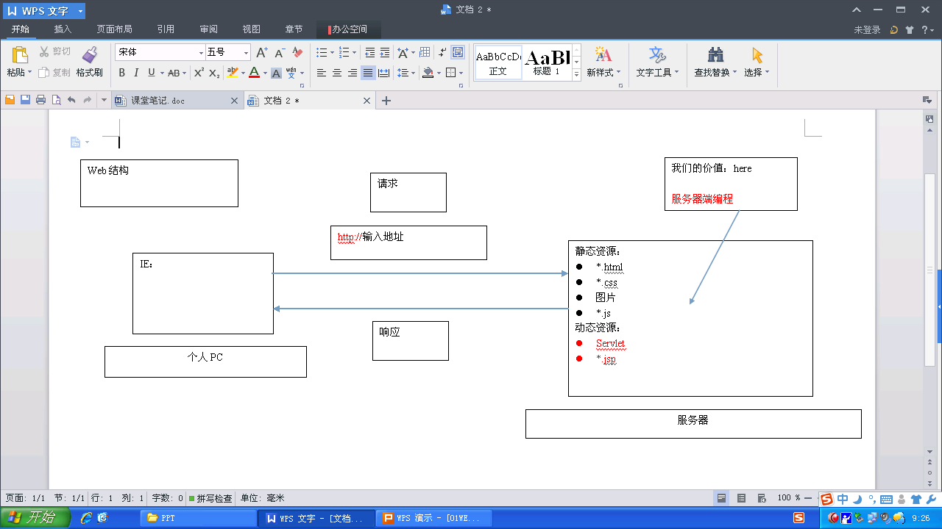

2常见的服务器（软件）
WebLogic：Oracle公司产品；支持JavaEE规范；收费。
WebSphereAS（Application Server）：IBM公司产品；支持JavaEE规范；收费。
JbossAS：红帽公司产品；支持JavaEE规范；免费。
Tomcat（雄猫）：Apache组织的产品；支持Servlet/JSP规范；免费。

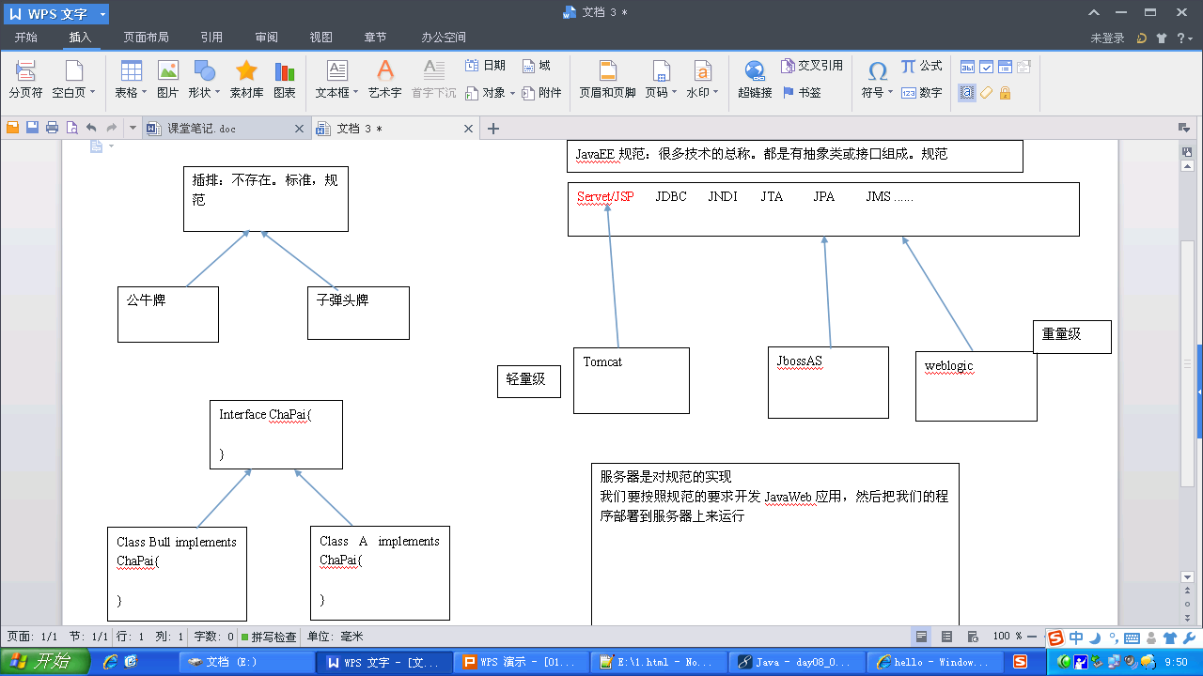

容器：我们开发的程序必须放到服务器（软件）上才能运行，要求服务器必须支持某些规范，实现了什么规范的服务器，我们一般称之为什么容器。

二、Tomcat服务器
- Tomcat的版本是与Servlet/JSP的版本对应的(新版本兼容旧版本)
Tomcat版本 Servlet/JSP版本 JavaEE版本 JDK版本
- X 3.2 JDK7+
- X 3.0/2.2 JavaEE6.0 JDK6+
- X 2.5/2.1 JavaEE5.0 JDK5+
- Tomcat的安装步骤：（解压版）
- 前提：
  - 必须配置JAVA_HOME环境变量，指向JDK的安装目录
  - （可选）配置CATALINA_HOME环境变量，执行Tomcat的安装目录。
B、解压apache-tomcat-7.0.53.zip到磁盘的某个目录中（要求：目录不能有中文或空格）
C、验证安装是否成功
启动服务器：安装目录\bin\startup.bat
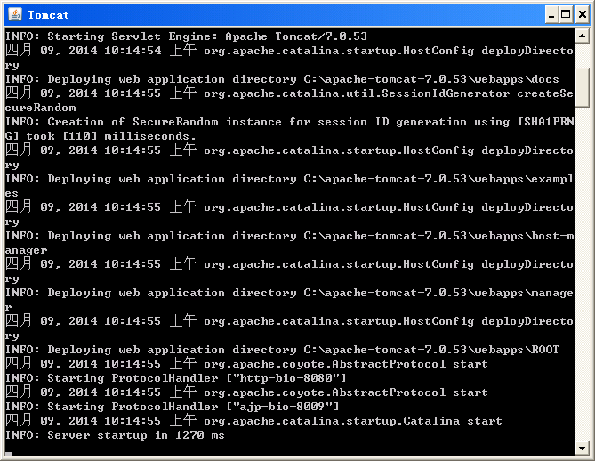
启动过程中如果没有报错，说明成功了，当然，可以通过以下方式验证是否成功！
Tomcat默认使用的端口是8080.
IE:http://localhost:8080 或者 http://127.0.0.1:8080
- 启动Tomcat可能遇到的问题
- 闪退。原因：没有配置JAVA_HOME环境变量
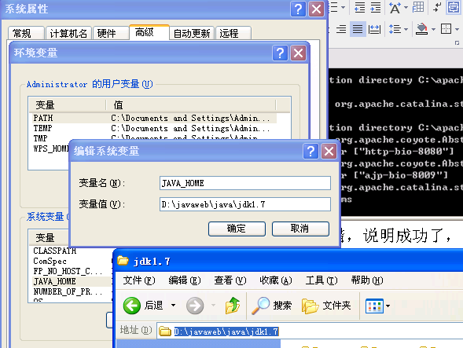
B、启动不成功：端口占用的问题。Tomcat默认的端口是8080。
- 找打那个占用端口的进程，干掉他。
- 让Tomcat换一个端口：
打开Tomcat\conf\server.xml
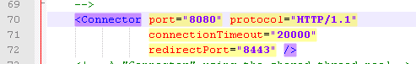
- Tomcat的目录结构（记住）
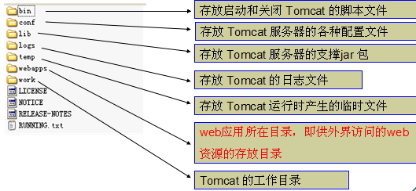
特别注意：
webapps:很重要。存放我们开发的JavaWeb应用的。该目录中有几个文件夹，就说明目前有几个应用。
webapps

App1
App2

A文件夹
B文件夹

- 特别重要：JavaWeb应用的目录结构（死了都得记住）
规范规定的
MyAPP 应用名称
- Html
Css(文件夹)
Main.css
User
addUser.html
editUser.html
WEB-INF:特别重要。必须大小写完全一致。放在此目录中的内容，用户无法直接访问。
classes:特别重要。必须大小写完全一致。放class字节码文件。cn.itcast.Person.class cn\itcast\Person.class
lib:特别重要。必须大小写完全一致。放本应用需要的jar包。
web.xml:特别重要。必须大小写完全一致。本应用的配置文件。
小知识：
存放类的地方：
- 本应用的classes目录：为本应用服务
- 本应用的lib中的jar包：为本应用服务
- Tomcat的lib中的jar包：为所有的应用服务

按照1 2 3依次搜索。
- 如何发布我们的应用到服务器上
- 直接把应用的目录拷贝到Tomcat\webapps目录下
- 把我们的应用打成war包，再拷贝到Tomcat\webapps目录下

- Tomcat的组成结构：（进一步熟悉如何配置Tomcat。练一遍）

Tomcat配置中，最重要的就是Tomcat\conf\server.xml配置文件。
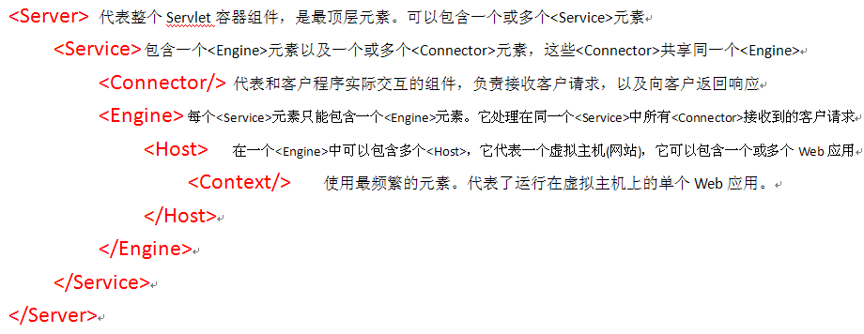
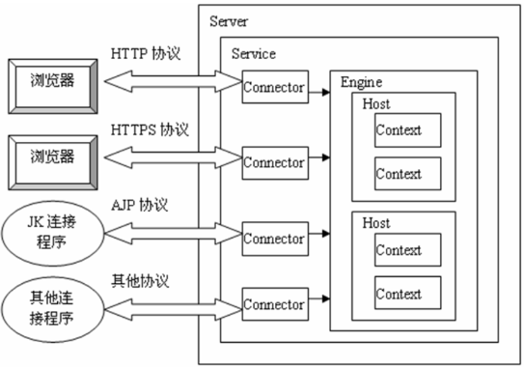

记住：
用户的访问都是通过Tomcat的连接器过来的
Tomcat的引擎中管理者很多的主机（Host）
每个主机中管理者很多的应用（Context）

小案例：（连一把）
- 配置虚拟目录：（应用Context）
把磁盘上任意目录配成Tomcat管理的应用。比如E:/MyApp交给Tomcat管理，为外界提供服务。（不要采取拷贝到Tomcat\webapps目录下的形式）
方式一（不推荐）：修改Tomcat\conf\server.xml，在<Host>中增加以下内容：
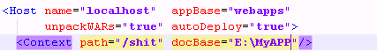
Context的属性：(虚拟目录映射:真实目录映射一个虚的)
Path：虚拟目录。用户用浏览器访问的应用的路径。一般以/开头
doBase：应用的真实存放路径

如何访问：http://localhost:8080/shit/1.html
弊端：Tomcat必须重启。总结：只要修改了server.xml，都需要重启
方式二(推荐)：
1、建立一个扩展名为.xml的配置文件，文件的主文件名就是虚拟目录的名称（如SH.xml），内容如下：
<?xml version="1.0"?>
<Context docBase="E:\MyAPP"/>
- 把SH.xml放到Tomcat\conf\Catalina\localhost目录中
- 访问：http://localhost:8080/SH/1.html
优点：不需要重启Tomcat就会生效。
实际开发中：直接拷贝到Tomcat\webapps目录下

- 配置虚拟主机：（Host）
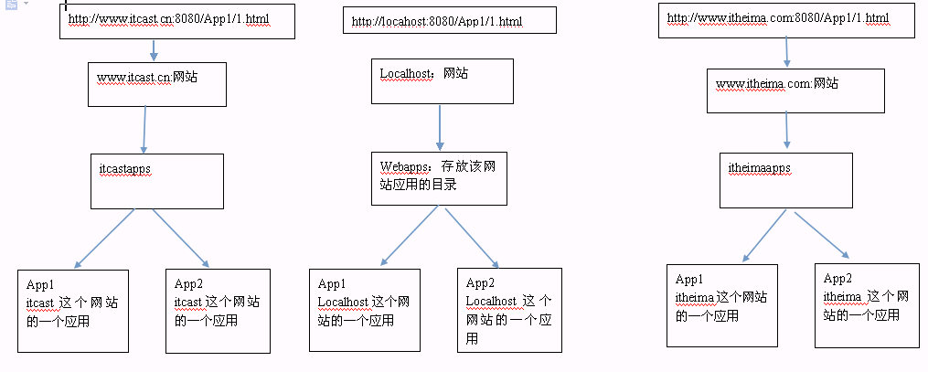
- 修改Tomcat\conf\server.xml，在<Engine>元素下添加以下内容：
<Host name="www.itcast.cn" appBase="e:\itcastapps"
unpackWARs="true" autoDeploy="true"/>
<Host name="www.itheima.com" appBase="e:\itheimaapps"
unpackWARs="true" autoDeploy="true"/>
- 重新启动Tomcat
- DNS有关配置：
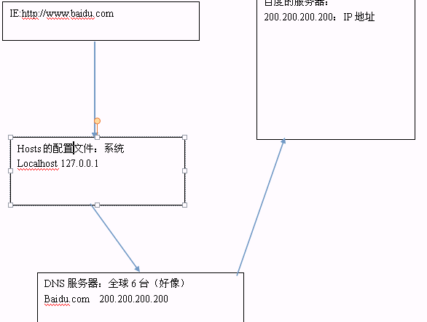
修改本地hosts文件C:\WINDOWS\system32\drivers\etc\hosts配置文件
127.0.0.1 localhost
127.0.0.1 www.itcast.cn
127.0.0.1 www.itheima.com

- 我们就可以访问了
http://www.itcast.cn:8080/app1/1.html
http://www.itheima.com:8080/app1/1.html

特别提醒：练完后把hosts改回来
- 配置默认应用、默认主页、默认端口
http://localhost:8080/MyAPP/1.html = http://localhost
1、默认端口：HTTP协议规定默认访问的端口80.（http://localhost/MyAPP/1.html）
修改Tomcat\conf\server.xml----->8080 80
2、把自己的应用改为默认应用：(http://localhsot/1.html)
方式一：把应用的名称改为ROOT
方式二：在Tomcat\conf\Catalina\localhost建立一个名称为ROOT.xml配置文件即可（需要重启Tomcat）
<?xml version="1.0"?>
<Context docBase="e:\MyAPP"/>
3、更改应用的默认主页：(http://localhost)
修改应用下的web.xml，配置以下内容
<web-app>
<welcome-file-list><!--配置当前应用的默认主页-->
<welcome-file>1.html</welcome-file>
<welcome-file>index.htm</welcome-file>
<welcome-file>index.jsp</welcome-file>
</welcome-file-list>

三、HTTP协议（非常重要）
- 作用：描述客户端和服务器端数据的传递的协议
- 全称：HyperText Transfer Protocol超文本传输协议。超文本：HTML
- 版本：1.0 1.1（主流）
- HTTP1.0 VS HTTP1.1 （主要区别）
1.0：无状态协议。每次访问服务器都需要建立一次网络连接，耗费时间和资源
1.1：可以在一次网络连接基础之上，发出很多次请求和收到很多次响应。
- 明确几个问题：
带有连接的标记，比如：<img src=””/> <link href=””/> <script src=””/>，浏览器遇到这些标记，会自动向服务器发出请求。
- HTTP协议的组成：（请求和响应。必须记住）
- 请求部分：
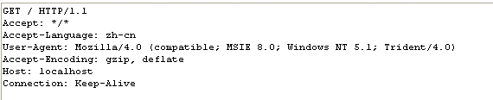
请求部分的组成：
请求消息行。位于请求部分的第一行
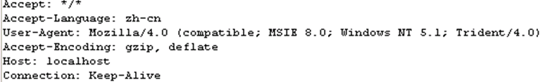请求消息头。从第2行开始，至第一个空行结束
从第一个空行开始往后，都是请求正文。（目前木看见）

- 响应部分：
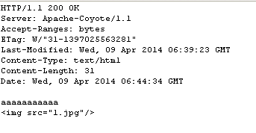
响应部分组成：
响应行
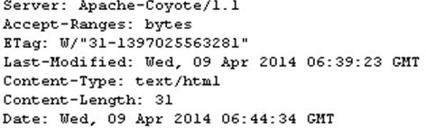从第2行至第一个空行，响应消息头
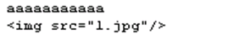从第一个空行开始，后面的就是响应正文
- 请求部分详解（客户端发给服务器）
7.1请求行
-----------------------------------------------------------------------------------
GET /MyAPP/1.html HTTP/1.1
GET：请求方式（request method）
默认的请求方式是GET。常用的有GET POST HEAD OPTIONS
GET和POST有何不同
- GET：默认的。GET /MyAPP/1.html?username=ddd&password=111 HTTP/1.1。请求参数的数据暴露在地址上（不安全）。有长度限制（<1024B）
- POST（开发首选）：通过表单来设置。请求正文中有内容（表单中的数据）。长度木有限制。Name1=value1&name2=value2
使用POST请求方式可以记住form表单
<html>
<head>
<title>user login</title>
</head>
<body>
<h1>Login</h1>
<form action="1.html" method="post">
username:<input type="text" name="username"/><br/>
password:<input type="password" name="password"/><br/>
<input type="submit" value="Login"/>
</form>
</body>
</html>
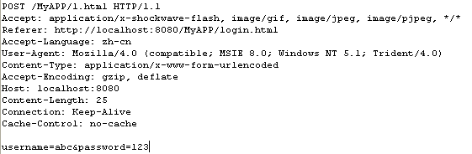
-----------------------------------------------------------------------------------
/MyAPP/1.html:请求的URI地址(资源地址)
URL：协议+IP：端口+资源地址 http://localhost:8080/MyAPP/1.html
-----------------------------------------------------------------------------------
HTTP/1.1:请求使用的协议及版本号
7.2请求正文
只有POST请求方式时才会出现。出现的内容就是表单要提交的数据。形式：username=abc&password=123&gender=female
7.3请求消息头
作用：向服务器端传递一些附加信息。
形式：1、Header-Name： headerValue1，heaerValue2
- Header1：headerValue1
Header1：headerValue2
注意：一个头2个值和两个同名头和值是不同的。
常用的请求消息头：
Accept：告知服务器，浏览器能够接受的数据MIME类型。
MIME类型：
磁盘文件系统中：文件的扩展名区分不同的文件的。
网络中：通过数据的MIME类型区分数据的。
他们之间有对应关系：查阅Tomcat\conf\web.xml
<mime-mapping>
<extension>txt</extension><!--磁盘文件的扩展名-->
<mime-type>text/plain</mime-type><!--txt文件对应的MIME类型-->
</mime-mapping>
MIME特点：大类型/小类型
Accept-Charset：告知服务器，客户端能接受的字符集。
*Accept-Encoding：告知服务器，客户端支持的压缩编码。比如gzip
Accept-Language：告知服务器，客户端支持的语言。（可以通过浏览器设置）
*Referer：告知服务器，当前页面是由哪个页面转过来的。用户如果是直接访问的，没有这个头。
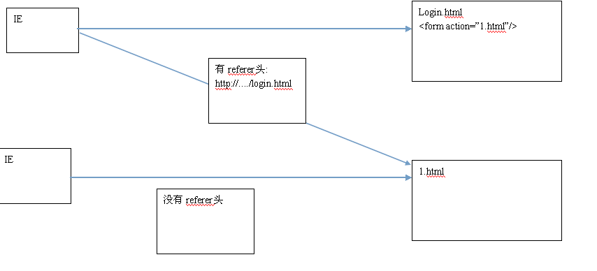
实际应用：防盗链；广告效果投放统计；
*Content-Type：告知服务器。客户端提交的请求正文的MIME类型。默认是application/x-form-data-urlencoded（username=abc&password=123）。可以通过表单form的enctype属性指定。可选值multipart/form-data(文件上传)
*If-Modified-Since:告知服务器，本地缓存的资源的最后的修改时间。
*User-Agent：告知服务器，客户端使用的浏览器的类型
*Content-Length：告知服务器，客户端发送的请求正文内容的长度
Connection：告知服务器，需要持久连接
*****Cookie：向服务器发送cookie数据。（会话管理详解）

- 响应部分详解（服务器发给客户端的）
8.1响应行
HTTP/1.1 200 OK
----------------------------
HTTP/1.1:响应使用的协议及版本号
----------------------------
200：响应状态码。说明了本次请求的结果状态
1XX
2XX:一切正常
3XX
4XX：访问的资源有问题
5XX：访问的资源运行出错了（出现异常）

常用的响应码：(目前用到了就30个左右，其他的是W3C保留的)
200：一切OK
302、307：临时重定向
304：客户端请求的内容木有更改（没有更新）
404：访问的资源不存在
500：服务器内部错误。一般出现在服务端程序出现异常
----------------------------
OK：对响应码的文字描述
8.2响应正文
浏览器收到的数据，这些数据都是HTML。浏览器进行展现。（右键看源码，实际上就是看的响应的正文）
8.3响应消息头
作用：向客户端传递一些附加信息
常用的响应消息头：
*Location:指向一个地址。经常和302响应码实现请求重定向。
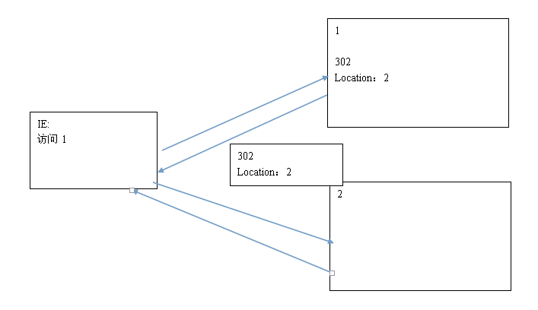
Server：告知客户端，服务器端使用的服务器（软件）的类型。
*Content-Encoding：告知客户端，服务器使用的压缩编码。比如gzip（压缩格式）
*Content-Length：告知客户端，请求正文的内容长度。
*Content-Type：告知客户端，请求正文的MIME类型。
*Content-Type:text/html;charset=UTF-8(正文为超文本，编码用的是UTF-8)
*Refresh：告知客户端，定时刷新
*Content-Disposition：告知客户端，请使用下载的方式打开
Content-Disposition=attachment;filename=1.jpg
*****Set-Cookie:会话管理
*一起来告诉客户端不要缓存：
Expires: -1
Cache-Control: no-cache (1.1)
Pragma: no-cache (1.0)

